**Távlátogatás használata kapcsolattartók részére**

A Távlátogatás célja a kapcsolattartás biztosítása a fogvatartottak és a kapcsolattartóik között videó kapcsolaton keresztül.

1. **A Távlátogatás használatára alkalmas eszközök**

A Távlátogatást alapvetően bármilyen internet eléréssel rendelkező eszközzel igénybe lehet venni, amely internetes böngészővel rendelkezik, így:

* Mobil telefon (Android és iOS egyaránt támogatott) mobilinternettel, vagy WIFI hálózatra kapcsolva.
* Asztali számítógép vagy laptop, amely az internethez kapcsolódik

**Mobiltelefonokkal szemben támasztott követelmények**

* Android, legalább 12-es verzió
* iOS, legalább 16-as verzió
* Chrome internet böngésző: minél frissebb verzió
* Mobilinternet, vagy WIFI internet kapcsolat

**Asztali számítógéppel vagy laptoppal szemben támasztott követelmények**

* Windows 11 (esetleg korábbi verzióval is kipróbálható, de nem garantált a működés)
  + Chrome internet böngésző: minél frissebb verzió
  + Valamilyen email levelező rendszer
  + Kamera, hangkártya és hangszóró, valamint mikrofon (laptopban általában beépített), vagy fejhallgató mikrofonnal
* Mac OS
  + Chrome WEB böngésző: minél frissebb verzió
  + Valamilyen email levelező rendszer
  + Kamera, hangkártya és hangszóró, valamint mikrofon (laptop-ban általában beépített), ill. fejhallgató mikrofonnal

1. **A távlátogatásban való részvétel folyamata**

A büntetés-végrehajtási intézet a fogvatartottal egyeztetve kijelöli az időpontot, amelyet bejegyez a Távlátogatás rendszerbe. A rendszer ez alapján értesítést küld Önnek. Az értesítés lehet SMS és lehet e-mail meghívó, vagy mindkettő.

A legelső alkalommal a rendszer egy regisztrációs üzenetet is küld a távlátogatás időpontjával kapcsolatos üzenet előtt. A regisztrációs üzenet célja, hogy megbizonyosodjon arról, hogy a kapcsolattartó eszköze alkalmas-e távlátogatás lebonyolítására, tehát az üzenetben a link-re kattintva ki tudjuk próbálni az általunk használt eszközön (mobil telefon, vagy laptop), hogy működik-e a kameránk, mikrofonunk, hangszórónk vagy fejhallgatónk.

**KÉRJÜK, hogy kattintson az üzenetben található linkre (pirossal jelölve), hogy elvégezhesse eszköze ellenőrzését! Az eszköz regisztrációját csak egyszer kell elvégezni, utána ezen az eszközön többször is távlátogathat.**

A képen szöveg, képernyőkép, Betűtípus, tervezés látható

Előfordulhat, hogy a mesterséges intelligencia által létrehozott tartalom helytelen.

**Ha rákattintott a fenti linkre, a következő lépésként olvassa el a szöveget és kattintson a pirossal bekarikázott Tovább gombra:**

A képen szöveg, képernyőkép, Betűtípus, tervezés látható

Előfordulhat, hogy a mesterséges intelligencia által létrehozott tartalom helytelen.

**Az eszköz engedélyt fog kérni a kamera és mikrofon használatához, kattintson az engedélyezésre!**

**A képen szöveg, elektronika, képernyőkép, szoftver látható

Előfordulhat, hogy a mesterséges intelligencia által létrehozott tartalom helytelen.**

**Az eszköz engedélyt fog kérni a Chrome böngésző számára, hogy képeket és videókat készíthessen, kattintson az engedélyezésre!**

**A képen szöveg, elektronika, képernyőkép, Mobiltelefon látható

Előfordulhat, hogy a mesterséges intelligencia által létrehozott tartalom helytelen.**

**Az eszköz engedélyt fog kérni a Chrome böngésző számára, hogy hangfelvételt készíthessen, kattintson az engedélyezésre!**

**A képen szöveg, képernyőkép, Mobiltelefon, Betűtípus látható

Előfordulhat, hogy a mesterséges intelligencia által létrehozott tartalom helytelen.**

**Amennyiben a kamera megfelelően működik, látni fogja a kameraképet a telefonban, ezután kattintson a Tovább gombra:**

A képen szöveg, képernyőkép, Betűtípus, tervezés látható

Előfordulhat, hogy a mesterséges intelligencia által létrehozott tartalom helytelen.

**A mikrofon ellenőrzéséhez beszéljen, ekkor zölden ki fogja írni a telefon (a pirossal bekarikázott részben), hogy Lehet hallani! Ekkor megfelelően működik a mikrofon. Kattintson a Tovább gomra.**

A képen szöveg, képernyőkép, Betűtípus, tervezés látható

Előfordulhat, hogy a mesterséges intelligencia által létrehozott tartalom helytelen.

**Amennyiben a kamera és a mikrofon is megfelelően működik, az alábbi üzenetet kapja a rendszertől:**

**A képen szöveg, képernyőkép, Betűtípus, tervezés látható

Előfordulhat, hogy a mesterséges intelligencia által létrehozott tartalom helytelen.**

**Ha azt látja, hogy valami nem működik megfelelően (kamera vagy mikrofon), akkor ez a Távlátogatás során sem fog megfelelően működni, így vagy nem hallják, vagy nem látják majd Önt.**

*Az üzenetek között találja a második üzenetet a távlátogatás időpontjáról.* Ez az üzenet tartalmazza azt a linket is, amely adott időpontban a távlátogatásra használható. **Ezt az alábbiakban kékkel karikáztuk be:**

A képen szöveg, képernyőkép, Betűtípus, szám látható

Előfordulhat, hogy a mesterséges intelligencia által létrehozott tartalom helytelen.

A távlátogatás időpontjában meg kell keresnie ezt az előző lépésben említett, az üzenetben lévő linket, amelyre kattintva beérkezik a kapcsolattartási felületre.

A kapcsolattartási felületen csatlakoznia kell a távlátogatáshoz, kérjük kattintson a Csatlakozás gombra!

A képen szöveg, képernyőkép, Betűtípus, tervezés látható

Előfordulhat, hogy a mesterséges intelligencia által létrehozott tartalom helytelen.

Ezután várakoznia kell arra, hogy a távlátogatást felügyelő személy összekösse a fogvatartottal.

**Kérjük, hogy ha az alábbi oldalt látja, akkor várjon addig, amíg be nem hívják a hívásba, ne zárja be a felületet és ne kattintson el!**

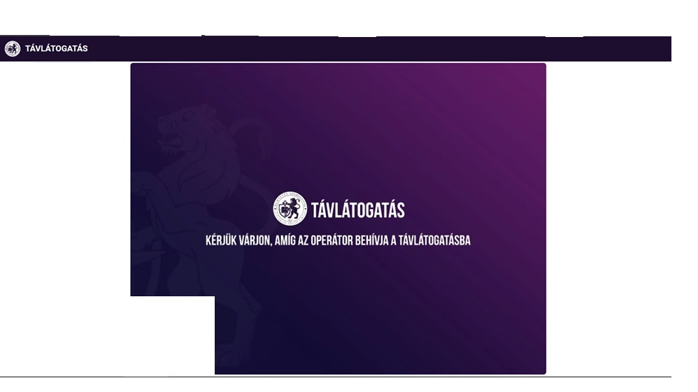

A nevelő először megkéri a kapcsolattartót, hogy valamilyen fényképes igazolvánnyal igazolja magát. Amennyiben az igazolás sikeres volt, a nevelő a saját számítógépe segítségével összekapcsolja a kapcsolattartót és a fogvatartottat és megkezdődik a távlátogatás.

A távlátogatás ideje alatt felügyelő ellenőrzési célokból belenézhet a videó kapcsolatba. Amennyiben a távlátogatás szabályaival ellentétes dolgokat tapasztal, először figyelmeztetheti a feleket, később megszakíthatja a távlátogatás kapcsolatát.

Amennyiben valamilyen technikai hiba lép fel a távlátogatás során és még nem telt le az előre egyeztetett időkeret, pl. megszakadt a videó összeköttetés az internet hibája miatt, kapcsolattartó a meghívóban lévő linkre kattintva újra kezdeményezheti a rendszerbe való belépést és ezzel a távlátogatás folytatását.